Liebe Eltern und liebe Pfader und Pfadessen

Es ist schon wieder soweit…
Unser letztes Quartal in diesem Jahr rückt näher!
In unserem Winterquartal werden wir eine Reise ins Mittelalter bestreiten und tolle mittelalterliche Abenteuer bestreiten.

21.10.2017 Aktivität

28.10.2017 Frei
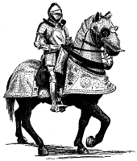
04.10.2017 Frei

11.11.2017 Backwarenverkauf

18.11.2017 Frei

25.11.2017 Aktivität

02.12.2017 Frei

09.12.2017 Aktivität

16.12.2017 Aktivität

25.12.17 – 07.01.18 Weihnachtsferien

Bei Fragen meldet euch einfach an Lucida
078 951 88 45

Wir freuen uns auf eine tolle Zeit!

Liebe Grüsse
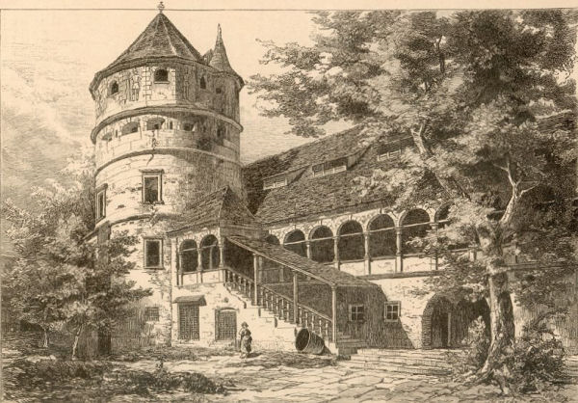
Z’Leitigsteam

